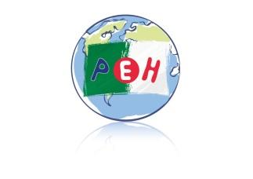

**Petite Ecole d’Hydra**

**LISTE DES MANUELS**

**Année SCOLAIRE 2025 / 2026**



ALGER

**NIVEAU DE CLASSE : CE2**

**« LISTE DES LIVRES ET MANUELS SCOLAIRES COMMANDES ET**

**FINANCES PAR LA PEH »**

|  |  |
| --- | --- |
| Outils pour les Maths CE2 par période (2025) - Fichier de l'élève + Mémo | **Mathématiques :**  **Outils pour les maths CE2 par période (2025) – Fichier élève + Mémo.**  **Date de parution : juin 2025**  **ISBN 978-2-210-51443-0**  **Prix : 13,20€** |
|  | **Français / Mathématiques :**  **Mes fiches mémo CE2 – 2020 – Magnard**  **ISBN 978-2-210-76257-2**  **Prix : 6,90€** |

**Alger, le 18 mai 2025**

**Mme Radia MONBAILLY**

**Mr Olivier SOLE**